Medjay a Morálka
Quo vadis

Autor | Vydavateľ | Licencia | Vydanie | Autor obálky
Stanislav Hoferek | Greenie knižnica | CC-BY-NC-ND | Prvé (2026) | Stanislav Hoferek

O knihe

Pätnásta poviedka zo série Medjay a Morálka ukazuje svet, ktorý vie byť nielen krutý, ale i poriadne absurdný. Príbeh Morálky, ktorej sa pokazí aj to jediné, čo funguje. Príbeh Medjaya, ktorý robí presne to, čo by Medjay robiť mal. A príbeh obchodníkov či bežných ľudí, ktorí veľmi dobre vedia, čo skutočne potrebujú. Medjay a Morálka zažívajú dobrodružstvo, ktoré by v iných časoch vôbec nebolo potrebné.
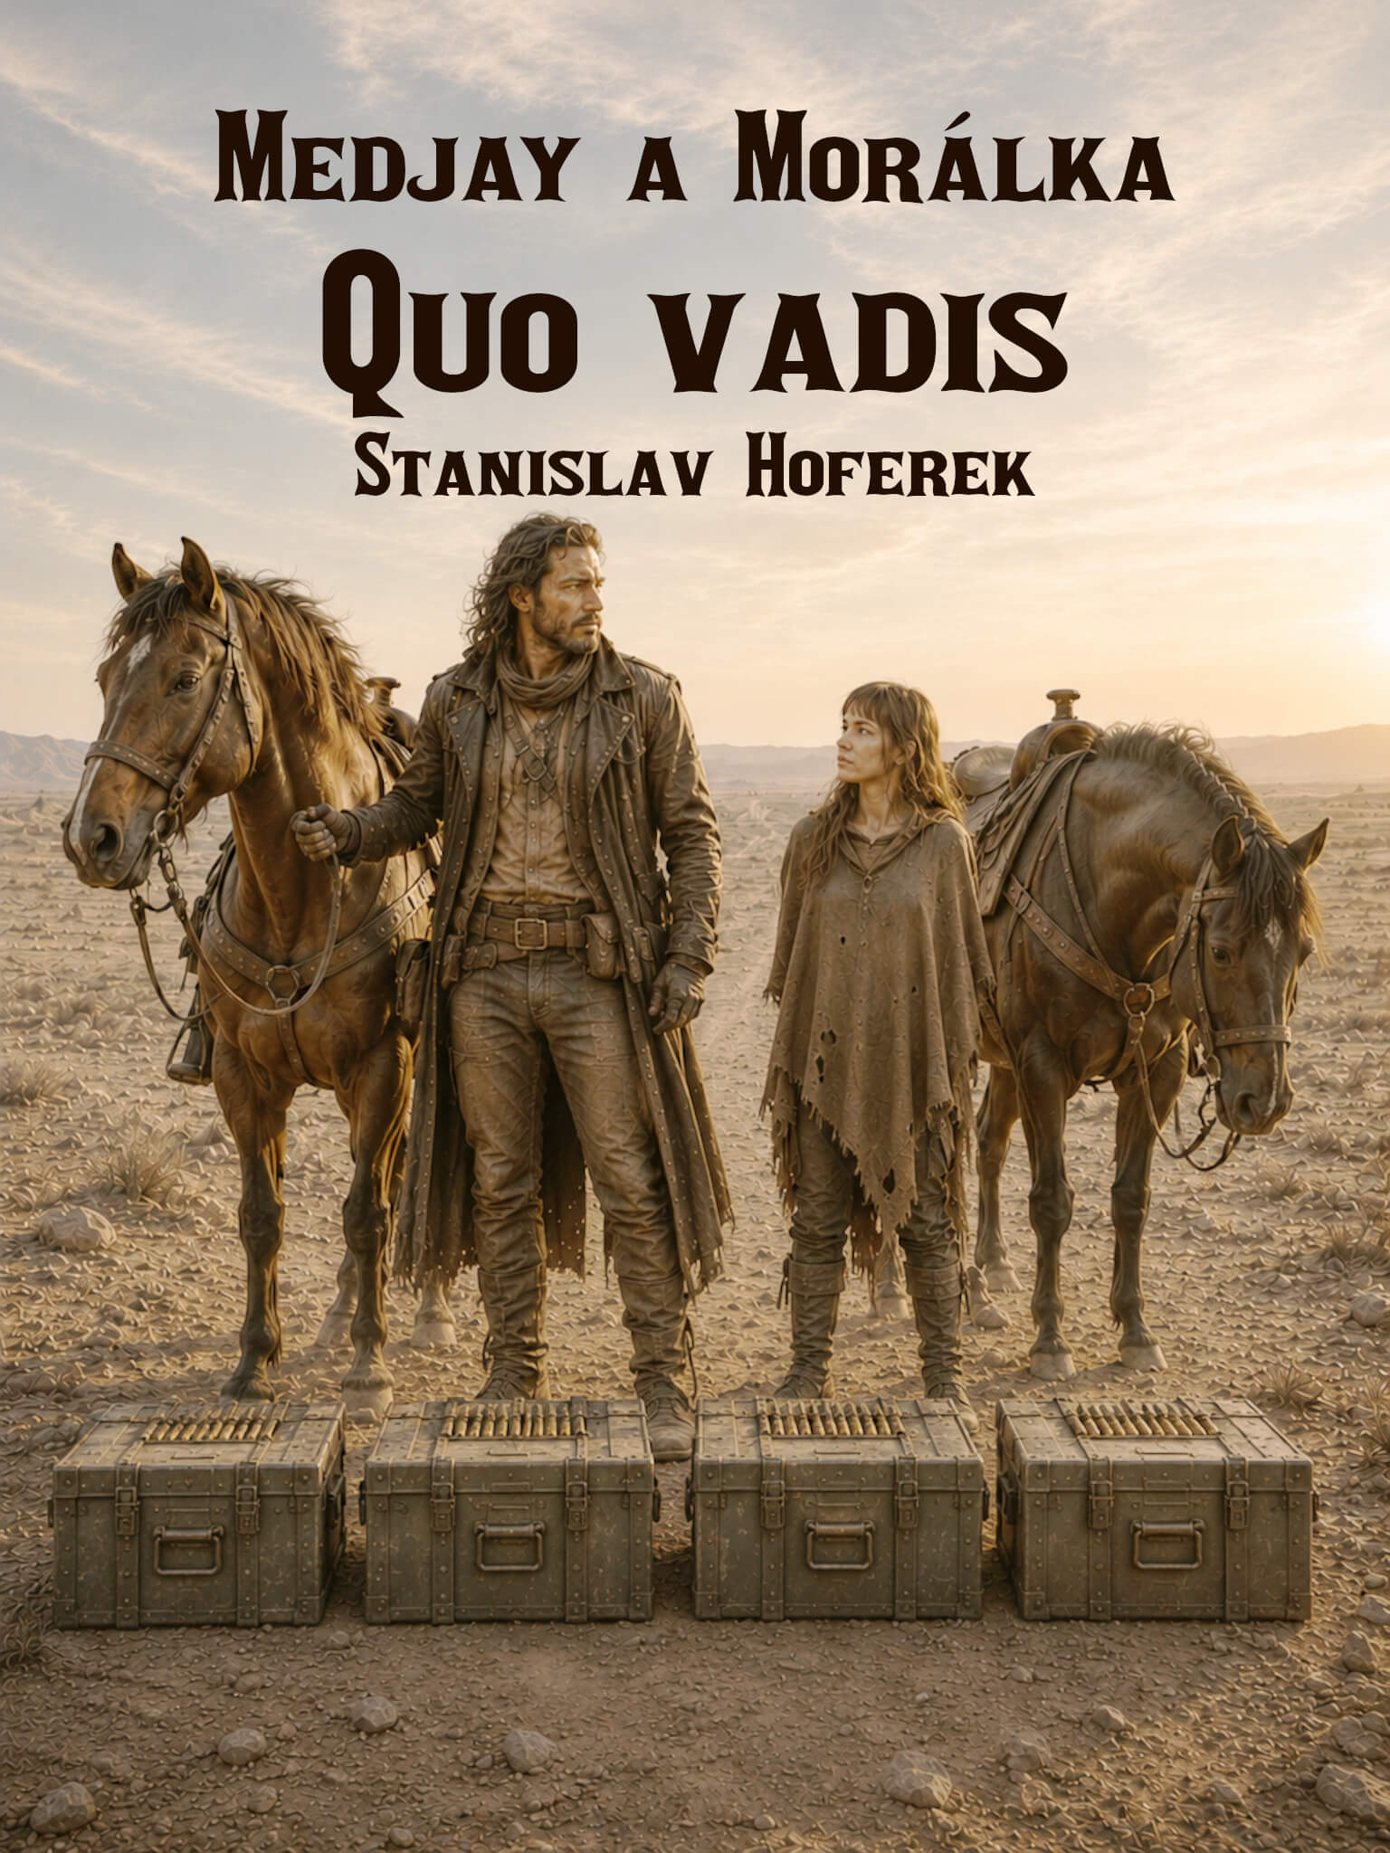

Medjay a Morálka: Quo vadis

Dvojica má zaujímavú úlohu. Preniesť strelivo. Z miesta A na miesto B. K tomu dva kone, ktoré samozrejme cestu uľahčujú. Po celom dni si dvojica konečne líha do ruín starej budovy. Žiadny zápach, len základná strecha nad hlavou a to je asi tak všetko.

„Au!“
„Čo sa stalo?“ pýta sa Medjay Morálky.

Morálka mu chce ukázať na problém s nohou, ale nemá veľmi ako. Namiesto toho po chvíli padá na zem. Z nohy jej vyteká krv.

„Nemusíme ani poriadne hľadať zdroj problému. Tento hrdzavý klinec ťa pravdepodobne vôbec nemá rád. Hlavne tvoje chodidlo.“

Medjay prezerá miesto. Rozhodne nechce, aby niekto stúpil na ďalší klinec, ktorý by sa tu mohol nachádzať. Podlaha je dávno zničená a z budovy, nech už slúžila k čomukoľvek, toho veľa neostalo.

„Dáme si lekciu latinčiny. Opakuj po mne. Quo vadis.“
„Čo?“
„Quo vadis. Znamená to niečo ako kam ideš, či kam smeruješ.“
„Môžeš s tým prestať? Bolí to.“
„Cesta za poznaním je často namáhavá a zložitá. Občas máš v ceste múr, rieku či somárov so zbraňami, ale aj tak môžeš kráčať ďalej tak ďaleko, ako to len bude možné.“
„Načo mi to hovoríš?“
„Len ma zaujíma, ako budeš teraz kráčať.“
„Asi vôbec.“
„Takto sa k ideálom humanity priveľmi nepriblížiš,“ hovorí Medjay až príliš vážnym tónom.
„Čo so mnou bude?“

„Najbližšia nemocnica je ďaleko. A keďže žiadnu funkčnú nepoznám, tak ešte ďalej. Ale pekne postupne, najskôr ti to poriadne zaviažem. Skús s tou nohou nehýbať. Z múdrych kníh viem, že hrdzavý klinec v nohe a dlhé pochody nie sú dobrá kombinácia.“

Medjay si rýchlo uvedomuje, že bude musieť niesť Morálku. Síce len tú krátku vzdialenosť medzi starou podlahou a koňom, ale aj tak. Vie, že nemôže robiť paniku a musí Morálku poriadne upokojiť. Musí zariadiť, aby myslela na niečo iné ako na bolesť a beznádejnú situáciu.

„Mám dobrý nápad. Poriadne to vypláchneme čistou vodou, následne alkoholom a potom to hygienicky zabalíme.“
„Tak to urob.“
„Chýba mi skutočne čistá voda, alkohol a niečo hygienické.“
„Medjay!“
„Základný vojenský tréning. Spomenieš, čo máš a čo ti chýba. A ja mám nápad, ale nemám prostriedky, ako ten nápad čo i len trochu… ako sa to povie pekne… dostať do chodu.“

Noc je smutná. Dvaja ľudia sa túlia k sebe. Silný chlap nemôže spať, lebo človek vedľa neho je v bolestiach. Medjay sa tiež nechce priveľmi pohybovať po okolí. Vie, že v noci je oveľa ťažšie objaviť klinec alebo čokoľvek, čo môže prejsť cez topánku.

„Bolí to.“
„Ja viem,“ odpovedá jej Medjay.
„Prečo tu niekto nechal klinec?“
„Asi niekto nemal čas to tu poriadne upratať. Však kto sem chodí? Nikto tu dávno nebýva. Možno tadiaľto prejdú tuláci ako sme my. Nikomu to tu nepatrí, nikto sa o to nestará. A keď mi odídeme, tak sa nič nezmení.“
„Ale mohlo by sa. Postavili by sa múry, plot a teplý krb. Kto pôjde okolo, ten si tu môže oddýchnuť,“ hovorí Morálka.
„Ako plán je to pekné, ale kto to zaplatí? Kto sa bude o to starať? Ak by to niekto naozaj urobil, postupne by sa všetko dostalo do takého stavu, aký… je tu dnes. Rozvalina. Ani nevieme, čo to bolo za budovu.“

Nočný rozhovor prerušuje náhly hluk. Nič priveľmi hlasné, ale o to nebezpečnejšie. Medjay okamžite berie do rúk mačetu a ide ku koňom. Tie sa snažia ujsť. Nervózne si všímajú hordu nemŕtvych, ktorá sa k nim blíži. Medjay okamžite berie nevyspatú Morálku a ukladá ju na koňa. Berie všetky náboje, ktoré treba doručiť, a dáva sa spolu s Morálkou na cestu.

„Vieš, čo je blbé?“ pýta sa Medjay.
„To, že sme si neoddýchli?“
„Aj to, ale ešte aj niečo iné.“
„To, že si neoddýchli poriadne ani kone? A nemáme pre ne seno ani dosť vody?“
„Aj to, moja milá. Ale hlavne fakt, že máme náboje. Môžeme ich maximálne tak hádzať. Nemáme žiadnu poriadnu zbraň. Trochu mi to pripomína večný polievkový problém.“
„Polievkový problém? To je zase čo?“
„To je, keď máš zeleninu, rezance, mäso, korenie a všetko potrebné, ale polievku nevieš spraviť.“
„Prečo by si nevedel?“
„Lebo ti chýbajú dve maličkosti.“
„Aké maličkosti?“
„Hrniec a voda. Len dve, ale dosť podstatné.“

Dvojica cvála nocou. Nepoznajú presný smer a idú len pomocou známych hviezd. Mesiac poskytuje len minimum svetla. Kým Morálka sa snaží neodpadnúť od vyčerpania a od bolesti, Medjay uvažuje. Nad tým, kto kde kráča. A prečo.

Nehovorí na Morálku, len ju sleduje. Posledné, čo chce je to, aby sa jej niečo stalo. Bojí sa, že spadne z koňa. Alebo že unavený kôň, jeden alebo druhý, bude odmietať ísť ďalej.

Po dvoch hodinách zastavuje obidva kone. Pomáha Morálke zo sedla a priväzuje obidva kone o vyschnutý strom.

„Si v poriadku? Žiješ?“
„Žijem.“
„Uvažoval som. Keby sme prenášali menej nábojov a viac zbraní, mohli sme sa ubrániť a jednoducho spať. Koho bol nápad niesť iba náboje?“
„Ich.“
„Jáj, pravdu máš. Aj mi to bolo podozrivé. Presunúť štyri stovky nábojov. To znie ako dobrý spôsob ako dosiahnuť, aby niekto nezmizol aj s nákladom. Samotný náklad by bol nanič, keďže ide o náboje do ťažkého guľometu, aký nikto nebude vláčiť so sebou. Vlastne nesieme muníciu do guľometu, ktorý bude niekde na hradbe.“
„Mohli radšej posielať lieky a obväzy.“
„Vieš čo? Zoberiem nejaký náboj, vyčarujem z toho hojivú mastičku a zachránim ťa, čo povieš?“
Medjay skúma a otvára pevne zatvorené krabice. Na jeho počudovanie tam však nie sú žiadne náboje. Aj keď by hmotnosť mohla zodpovedať. Nachádza kovové diely, sklenenú šošovku a jednoduchý papier s inštrukciami.

„Vyčaroval si niečo?“
„Pravdepodobne áno,“ odpovedá Medjay.
„A čo?“
„Vieš, že oficiálne presúvame náboje, však? Reálne to vyzerá skôr na guľomet. Dobre poskladaný. Všetky možné diely sú natlačené do týchto štyroch krabíc. Celú cestu nenesieme náboje, ale guľomet.“
„A to nám ako pomôže?“
„Náboje do guľometu sú bez guľometu zbytočné. A guľomet bez nábojov je síce pekná skladačka, ale s tým žiadneho zombíka nepošleš na onen svet. Ani ho nezmlátiš návodom, ktorý je len malý kúsok papiera.“
„Sme tam, kde sme boli? Škoda, že tam nie sú lieky.“
„Veru, tie by sa hodili. Takto tu vlastne robíme Mikuláša. Nesieme hračku. Také veľké, kovové lego. Niekto poslúchal, môže si to poskladať a môže poľovať na zombíkov. Dokonalé. Má hračku, peknú spoločnú aktivitu spolu s chalanom od vedľa, ktorý dostane to isté od svojich rodičov. Alebo pôjde celá rodinka pekne na hradby a môžu páliť, čo to dá. Jeden bude mať dva zásahy, druhý sedemnásť a keď príde nejaký fakt veľký, mocný zombík, tak sa bude počítať len za jedného. A vieš, čo je na tom ešte pekné? Ak by to dostali všetci, tak nie sú zbytočné rozdiely. Chceš autíčko? Dostaneš guľomet. Chceš bábiku? Môžeš dostať fialovú pastelku a namaľovať si princezničku na svoj guľomet. Chceš dediť? Zdedíš guľomet, náboje a najlepšie miesto v hľadisku. Nie na státie, ale pekne na sedenie. A nový klobúk k tomu.“
„Som unavená.“
„To ti rozumiem. A nemám ti ako pomôcť. Ale ak by si chcela, mám pre teba darček. Taký veľký, pevný, údajne pre mladých neprispôsobený, ale zase dnes mládež dospieva akosi priveľmi rýchlo. Aktuálne bez nábojov.“

Do cieľa sú to ešte dva dni. Minimálne. Samozrejme so zastávkou, ktorá je na ceste naozaj nutná. Medjay znovu preplachuje ranu na Morálkinej nohe. Vodou. Nie je úplne čistá a jej kvalita i teplota sa menia podľa aktuálnej hodiny. Navyše je jej množstvo obmedzené.

„Až tam prídeme, bude tam doktor?“ pýta sa Morálka.
„Určite.“
„Budú vďační a pomôžu nám.“
„Alebo to k ním nesieme do šrotu.“
„Dostali sme zaplatené dopredu, či nie?“
„Ešte zatiaľ nie. Tak uvidíme.“

Po príchode do mesta sa starosta hneď pýta na náboje. Vysvetľuje, že pravidelne im namiesto objednaných nábojov niekto pošle guľomet. Pravdepodobne problém v čítaní s porozumením, alebo s čítaním všeobecne.

